ATIVIDADE DE RECUPERAÇÃO 15

Escalas gráficas

NOME: _________________________________________ N.º:______ TURMA: _________ DATA: __________

Recorda
- Por vezes, utiliza-se um esquema para indicar a escala de determinada representação, como é o caso da escala gráfica seguinte.
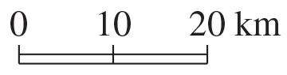
- No esquema da figura, a distância entre 0 e 10 é igual a 1 cm, o que indica que 1 cm num mapa que tenha esta escala corresponde a 10 km na realidade, ou seja, a escala (numérica) é 1 : 1000 000.
- Explica o que significa cada uma das seguintes escalas.
- 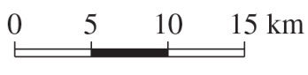
- 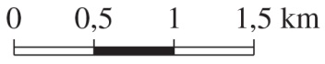
- Observa o mapa da figura.
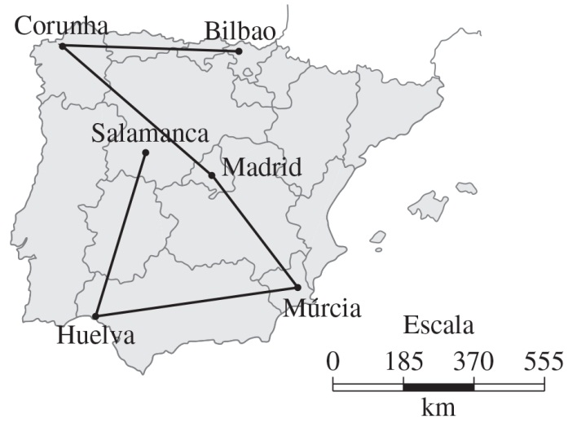
Calcula as distâncias reais seguintes.
- De Corunha a Madrid.

- De Múrcia a Huelva.

- De Salamanca a Huelva.

- De Corunha a Bilbao.

